·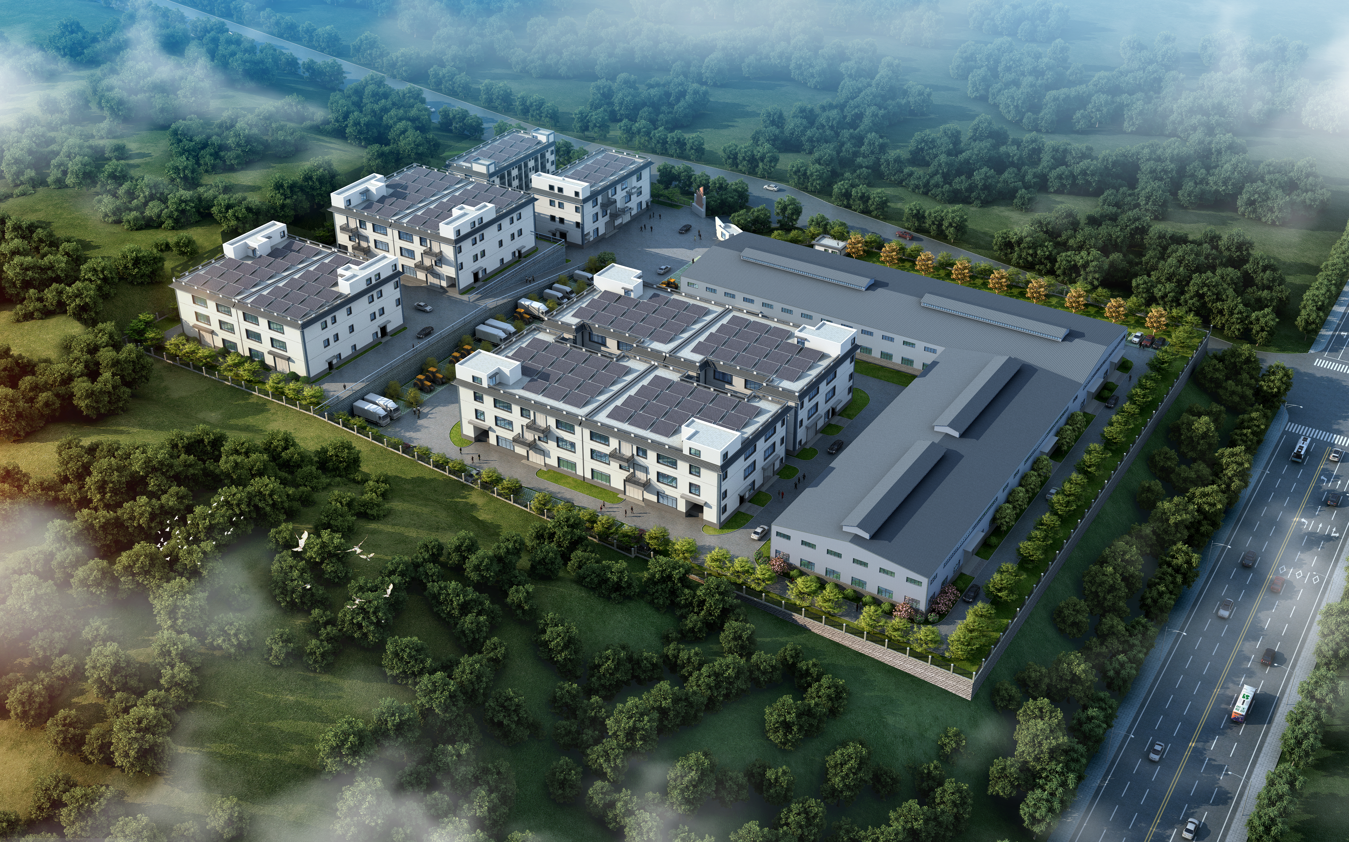
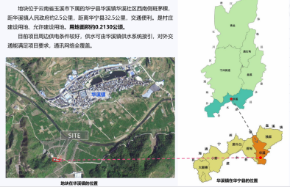
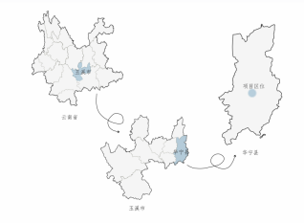
总平面图
主要规划申报指标：
总用地面积：1532.34㎡，总建筑占地面积：745.6㎡，地上总建筑面积：1646.28㎡，地下总建筑面积：0㎡，总建筑面积：1646.28㎡，（新建建筑建筑面积：1409.69㎡，保留建筑建筑面积：236.59㎡）；容积率：1.07，建筑密度：48.66%，绿地率：9.5%，规划机动车车位：7个，非机动车停车车位：17个。本次新建建筑为柑桔产业验血综合服务中心，保留建筑为原食堂及仓库。
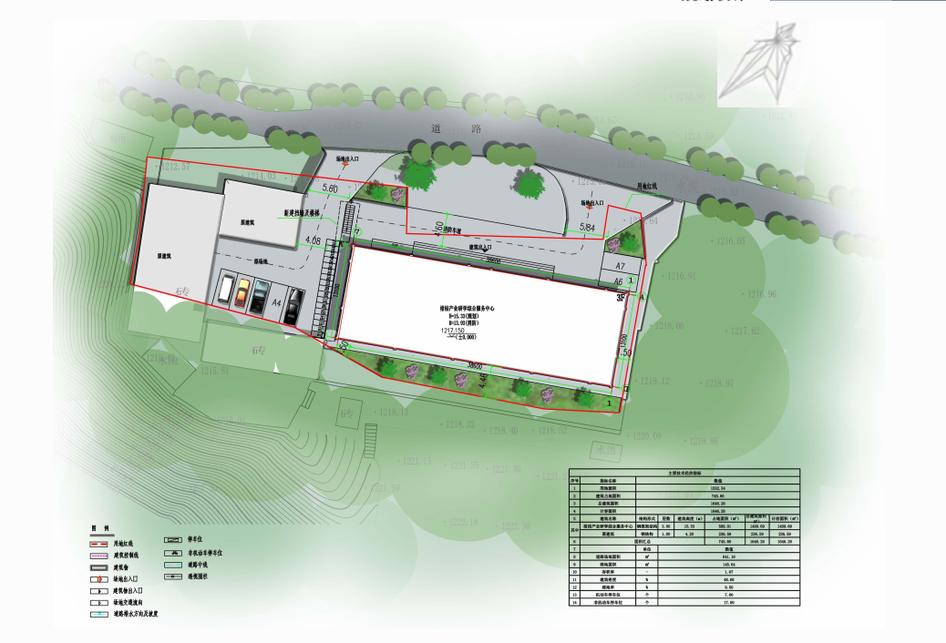
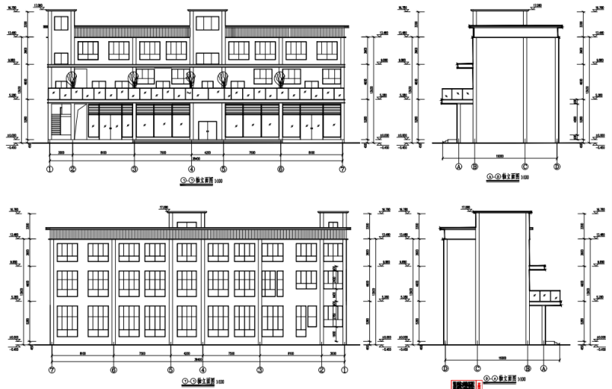
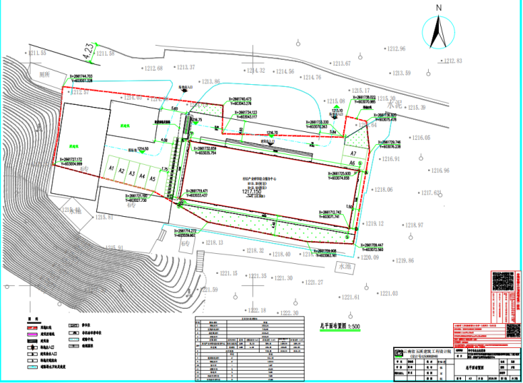
平面布置图 接图
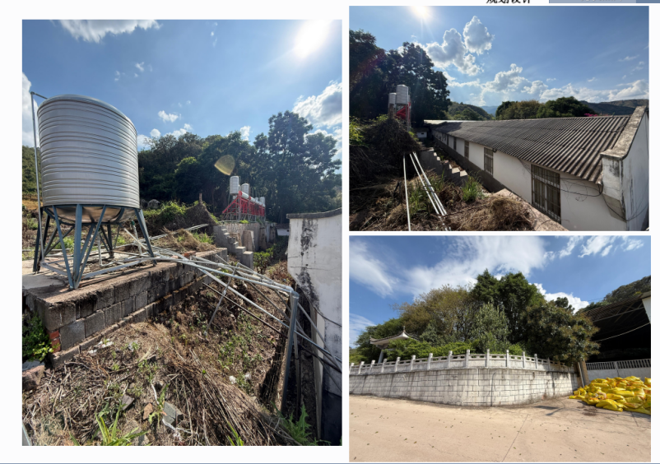
现状图
立面图
坐标定位图
透视图
2026年华宁县华溪镇华溪社区斑茅稞柑桔研学基地（二期）建设项目
项目性质：改扩建 申报类别：乡村建设规划许可证
申报单位：华溪镇华溪社区第七小组 公示时间：2026年8月31日——2026年9月7日（工作日）
公示地点：华宁县规划管理中心、项目建设地点、www.huaning.gov.cn。 联系电话：0877—5011057。
备注：本公示的详细内容可向华宁县规划管理中心查询。对本公示项目有异议者，请于公示期限内以书面的形式将意见和建议反馈到华宁县规划管理中心（华宁县宁州街道宁荣街9号）。

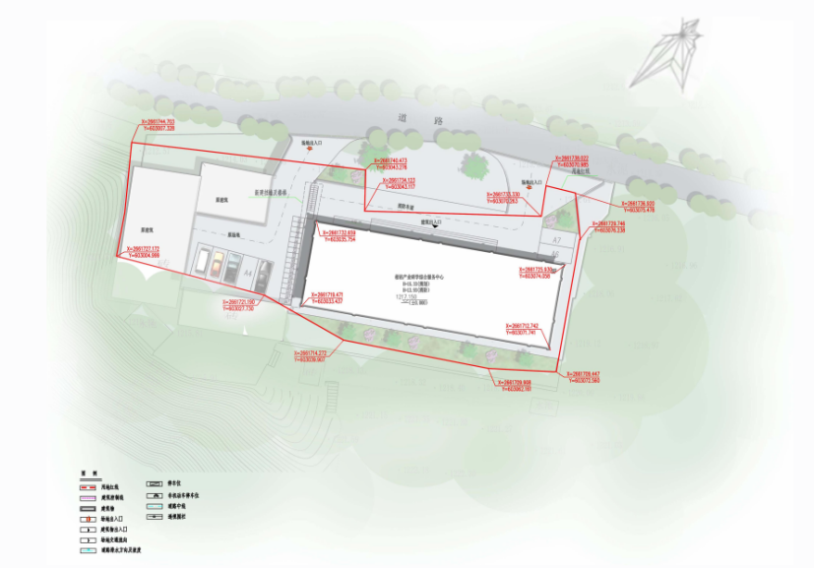

项目简介 区位图
本工程位于云南省玉溪市华宁县华溪镇斑茅稞。总建筑面积：1646.28㎡，（新建建筑建筑面积：1409.69㎡，保留建筑建筑面积：236.59㎡）。

华宁县自然资源局

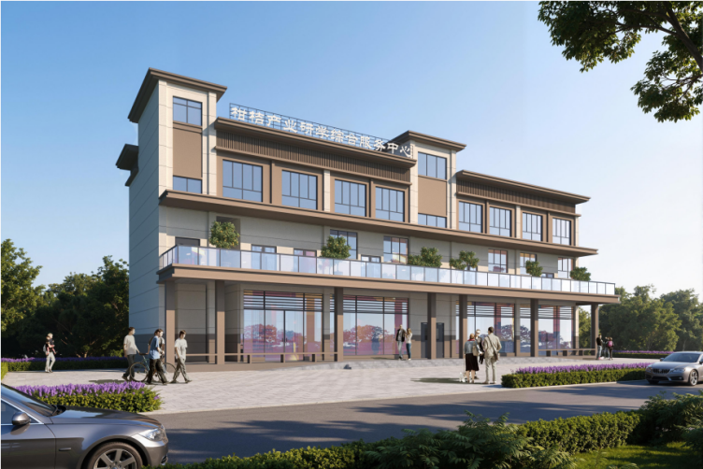

华宁县自然资源局乡村建设规划许可证批前公示

